Frage 10

Model S

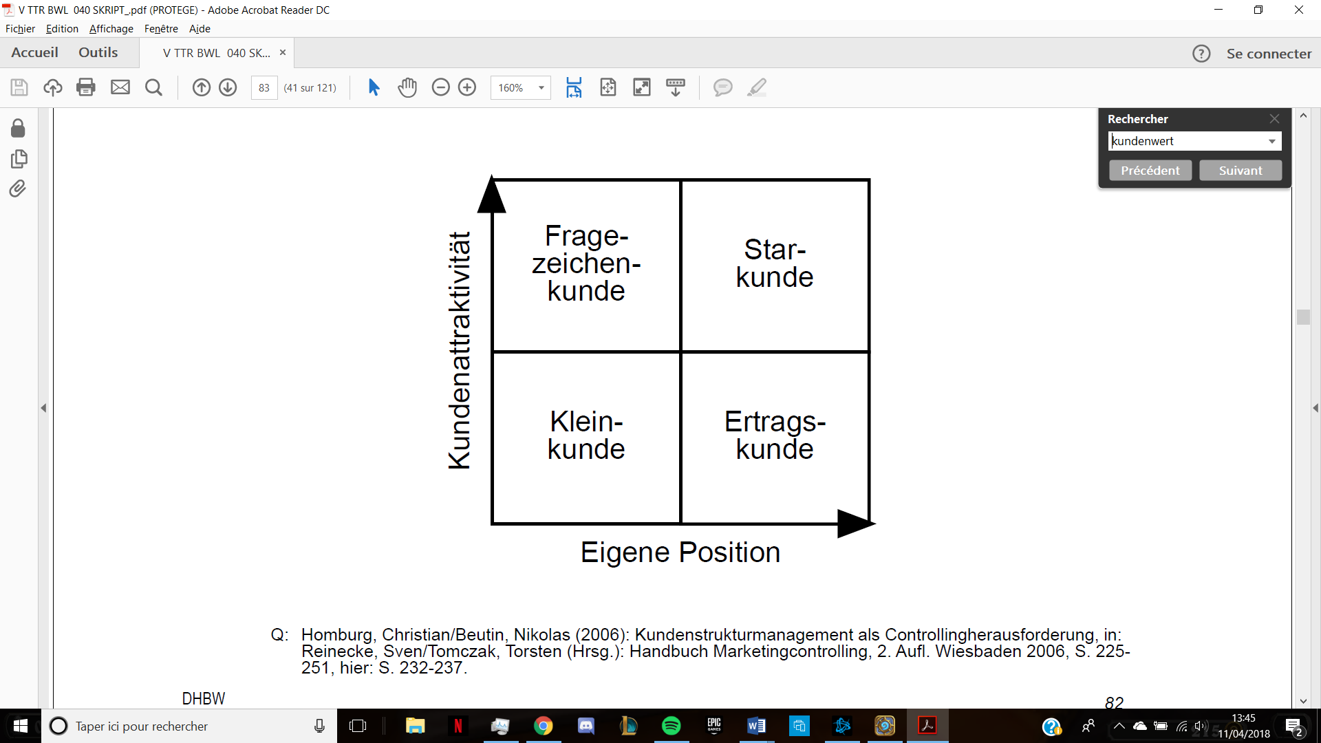

III

II

I

Kunde III : Männlich, zwischen 31 und 45 Jahre Alt, gewinnen alle mehr als 65,000€ ( sogar mehr als 100.000€), Vollzeitarbeit, haben eine Doctorarbeit oder einen PHD, wohnen in der Stadt aber müssen wegen der Arbeit sehr viel reisen, haben ihren Auto mit gebühren finanziert, Fahren entweder einen Audi, BMW, Mercedes oder Porsche, fahren mehr als 100 Kilometer pro Tag und geben mehr als 200€ für benzin aus pro Woche, fast alle hatten schon einen Hybrid Auto aber nicht alle einen Elektroauto, sind alle bereit mehr als 60.000€ für einen nicht-EA und 15.000€ mehr für einen EA,   
Wichtigsten Faktoren für den Autokauf : After Kauf Dienst, Technische Aspekte, Form und Grösse, Suchen Komfort, technologie, design in einen Auto, lessen sich bei einem guten Navi, Soundsystem und LederSitze bei dem Kauf eines Auto beinflussen, aber auch die Reichweite, die umwelfreundlichkeit bei einem Elektroauto, arten in der mehrheit für die Natur, denken, dass EA eine gute kapitalrendite ist, finden, dass die Vorteile eines EA : produziert weniger CO-2 Emissionen, ist einfach zu fachen und keine Treibstoffkosten. Nachteile : Geringe Anzahl Ladestationen, Ladezeit, Aufladenunbequemlichkeit, und planen einen Elektroauto in weniger als 2 Jahren zu kaufen. Würden einen EA-SUV, EA-luxury break oder einen EA-Sportwagen und finden, dass es nicht zu früh ist um einen EA zu kaufen.

Kunde II : Männlich, zwischen 21 und 35 Jahre Alt, gewinnen alle mehr als 45.000€ Vollzeitarbeit, haben eine Doctorarbeit oder einen PHD, Vorstädtisch , haben ihren Auto mit gebühren finanziert, Fahren entweder einen Toyota, Ford, Honda oder Volkswagen, fahren mehr als 100 Kilometer pro Tag und geben mehr als 150€ für benzin aus pro Woche, fast alle hatten schon einen Hybrid Auto aber nicht alle einen Elektroauto, sind alle bereit mehr als 40.000€ für einen nicht-EA und 20.000€ mehr für einen EA,   
Wichtigsten Faktoren für den Autokauf : After Kauf Dienst, Technische Aspekte, Form und Grösse, Suchen Komfort, technologie, design in einen Auto, lessen sich bei einem guten Navi, Soundsystem und LederSitze bei dem Kauf eines Auto beinflussen, aber auch die Reichweite, die umwelfreundlichkeit bei einem Elektroauto, arten in der mehrheit für die Natur, denken, dass EA eine gute kapitalrendite ist, finden, dass die Vorteile eines EA : produziert weniger CO-2 Emissionen, ist einfach zu fachen und keine Treibstoffkosten. Nachteile : Geringe Anzahl Ladestationen, Ladezeit, Aufladenunbequemlichkeit, und planen einen Elektroauto in weniger als 2 Jahren zu kaufen. Würden einen EA-SUV, EA-luxury break oder einen EA-Sportwagen und finden, dass es nicht zu früh ist um einen EA zu kaufen.

Kunde I : Männlich, zwischen 45 und 60 Jahre Alt, gewinnen alle mehr als 30.000€ Halbzeitarbeit, haben eine Doctorarbeit oder einen PHD, Vorstädtisch , haben ihren Auto mit gebühren finanziert, Fahren entweder einen Toyota, Ford, Honda oder Volkswagen, fahren mehr als 50 Kilometer pro Tag und geben mehr als 60€ für benzin aus pro Woche, fast alle hatten schon einen Hybrid Auto aber nicht alle einen Elektroauto, sind alle bereit mehr als 30.000€ für einen nicht-EA und 10.000€ mehr für einen EA,   
Wichtigsten Faktoren für den Autokauf : After Kauf Dienst, Technische Aspekte, Form und Grösse, Suchen Komfort, technologie, design in einen Auto, lessen sich bei einem guten Navi, Soundsystem und LederSitze bei dem Kauf eines Auto beinflussen, aber auch die Reichweite, die umwelfreundlichkeit bei einem Elektroauto, arten in der mehrheit für die Natur, denken, dass EA eine gute kapitalrendite ist, finden, dass die Vorteile eines EA : produziert weniger CO-2 Emissionen, ist einfach zu fachen und keine Treibstoffkosten. Nachteile : Geringe Anzahl Ladestationen, Ladezeit, Aufladenunbequemlichkeit, und planen einen Elektroauto in weniger als 2 Jahren zu kaufen. Würden einen EA-SUV, EA-luxury break oder einen EA-Sportwagen und finden, dass es nicht zu früh ist um einen EA zu kaufen.

